# Административные шаблоны AlterOffice.

После выполнения действий по инструкции:

[ALMI Partner Helpdesk - ALMI Partner База знаний - Управление параметрами при помощи групповых политик (almi-partner.ru)](https://support.almi-partner.ru/#knowledge_base/1/locale/ru/answer/57)

на контроллере домена запустить команду **gpedit.msc** и находим в разделе ***Конфигурация пользователя*** или ***Конфигурация компьютера,*** в зависимости от целей распространения политик, подраздел **Безопасность** по пути: «***Административные шаблоны > AlterOffice > Общие > Безопасность***».

Раздел «Безопасность» содержит в себе несколько пунктов политик:

1. **Отключить выполнение макросов** - Указывает, отключено ли выполнение макросов. Если установлено значение Включено, Наивысший уровень безопасности игнорируется. Если установлено значение Отключено, используется уровень безопасности макросов.

Значение по умолчанию: выполнение макросов включено.

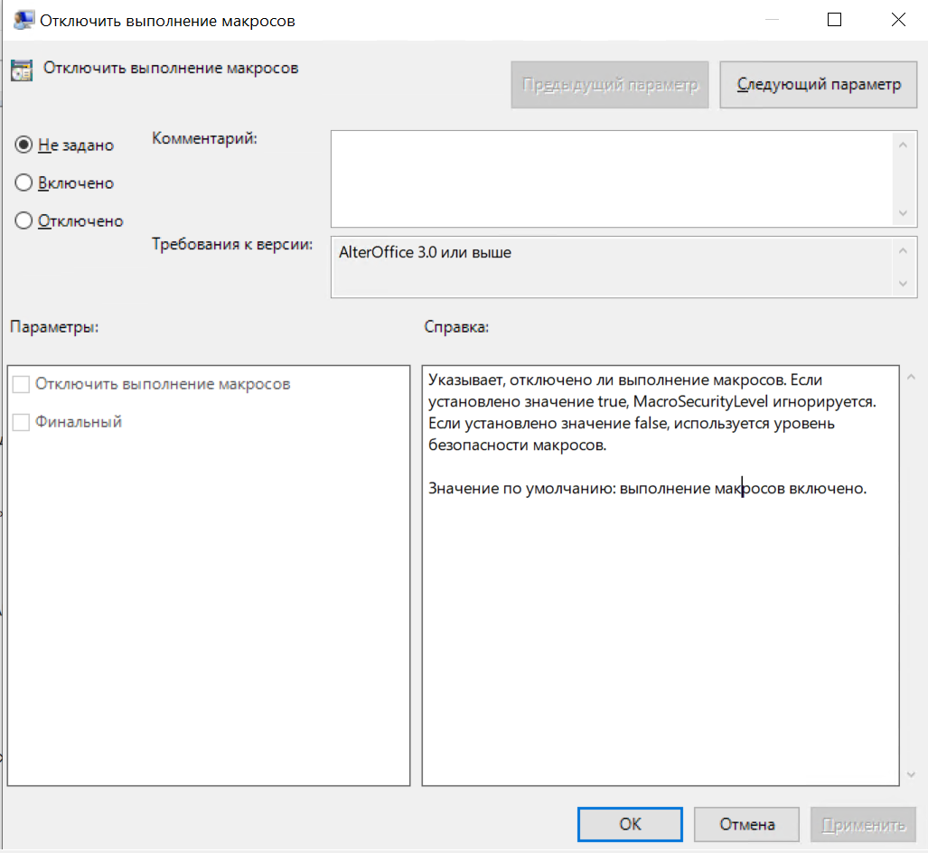

Изменим значение по умолчанию на «Включено».

Здесь и далее после включения опции безопасности необходимо в окне «Параметры» установить соответствующий опции чекбокс, в данном случае установить чекбокс перед параметром «Отключить выполнение макросов», после чего нажать кнопку «Применить».

В каждом рассмотренном пункте, для применения и проверки изменений на рабочей станции в домене, в настройках контроллера домена которого были произведены изменения безопасности, и на которую распространяются данные политики, необходимо запустить PowerShell от имени администратора и ввести команду принудительного обновления параметров групповой политики - **gpupdate /force**, и дождаться информации об успешном завершении обработки программы.

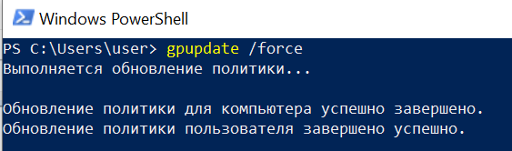

Проверим, что макросы в файле, содержащем код, не выполняются несмотря на то, что в настройках AlterOffice выполнение макросов разрешено, что означает, что политика успешно применена.

1. **Включить экспертные настройки** – указывает, есть ли у пользователя доступ ко всей конфигурации с помощью кнопки «Экспертные настройки».
2. **Для перехода по гиперссылкам требуется щелчок с нажатой кнопкой Control** - указывает, требуется ли щелчок с нажатой клавишей Ctrl для перехода по гиперссылкам.

Значение по умолчанию: требуется щелчок, удерживая клавишу Ctrl.

После отключения политики и применения изменений, переход по ссылкам в документах осуществляется без удержания клавиши Ctrl:

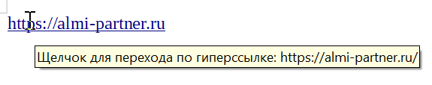

1. **Уровень безопасности макросов** - уровень безопасности макросов. От 0 (наименьший) до 3 (наивысший). Данная политика позволяет принудительно установить уровень безопасности макросов.

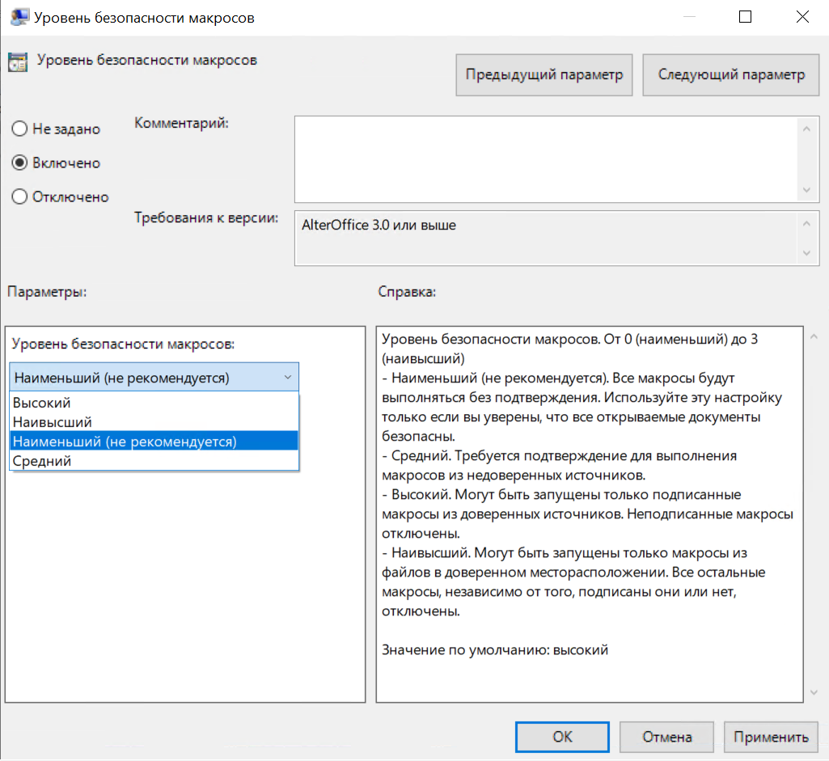

- Наименьший (не рекомендуется). Все макросы будут выполняться без подтверждения. Используйте эту настройку только если вы уверены, что все открываемые документы безопасны.

- Средний. Требуется подтверждение для выполнения макросов из недоверенных источников.

- Высокий. Могут быть запущены только подписанные макросы из доверенных источников. Неподписанные макросы отключены.

- Наивысший. Могут быть запущены только макросы из файлов в доверенном месторасположении. Все остальные макросы, независимо от того, подписаны они или нет, отключены.

Значение по умолчанию: высокий.

1. **Рекомендовать защиту паролем при сохранении** - указывает, следует ли рекомендовать защиту паролем при сохранении документов.

После включении политики при сохранении документа появляется окно с предложением задать пароль:

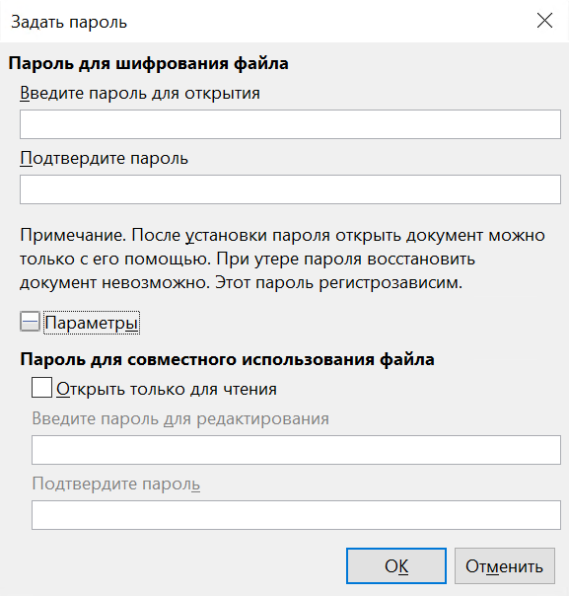

Значение по умолчанию: не рекомендовать.

1. **Удалять персональную информацию при сохранении** - указывает, следует ли удалять личную информацию при сохранении.

Значение по умолчанию: не удалять

1. **Доверенные месторасположения** – настройка параметров, связанная с обработкой файлов из различных местоположений. Пути к каталогам и файлам необходимо вводить с использованием синтаксиса URL-адресов файлов, как описано ниже.

Локальный диск или сетевой диск сопоставлен с буквой диска, например C:

file:///C:/path/file.ext

UNC-путь:

file://server/share/path/file.ext

Пробелы и символы, отличные от ASCII, должны быть закодированы в URL, например пробел должен быть записан как %20.

Можно использовать следующие переменные пути:

$(inst) = место установки

$(user) = местоположение профиля пользователя

$(username) = имя пользователя без имени домена (начиная с версии 5.2)

$(work) = папка "Мои документы" пользователя

$(home) = домашний каталог пользователя

$(temp) = расположение временных файлов пользователя

$(vlang) = код текущего языка (например, en-US, fr, hu)

Заданные пути в списках путей должны быть разделены пробелами.

1. **Предупреждение безопасности при создании PDF**
2. **Предупреждения безопасности при печати** - Указывает, следует ли предупреждать при печати документов с личными/скрытыми данными.

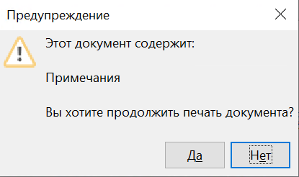

Значение по умолчанию: не предупреждать.

1. **Предупреждение безопасности при сохранении и отправке** - указывает, следует ли предупреждать при сохранении или отправке документов с личными/скрытыми данными.

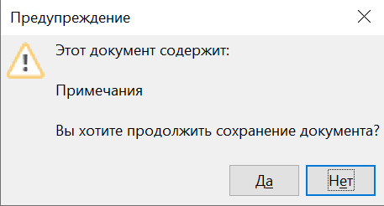

Значение по умолчанию: не предупреждать.

1. **Предупреждение безопасности при подписании** - указывает, следует ли предупреждать при подписании документов с личными/скрытыми данными.

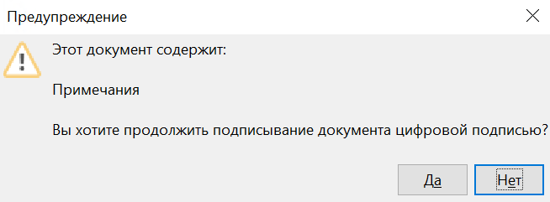

Значение по умолчанию: предупреждать.

# Отключение фильтров для форматов файлов.

Раздел «Безопасность» также включает в себя подраздел, содержащий в себе политики, регулирующие импорт различных форматов файлов в AlterOffice.